03 数据类型及分支结构练习

将运行源代码及结果进行截图处理后放到各题后面。

1. 模拟超市购物结账。在购买物品时，输入商品价格和数量，程序计算应付款金额。

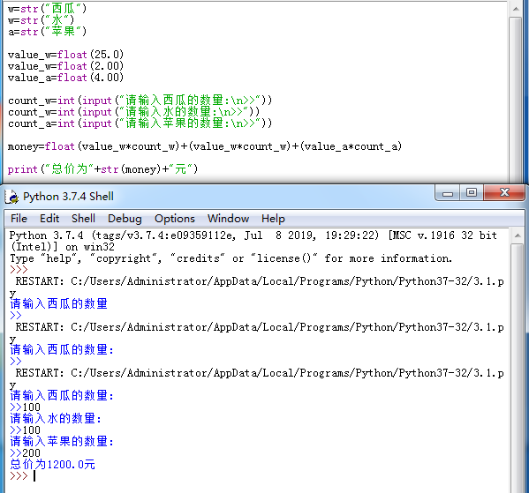

1. 模拟超市购物折扣计算行为，输入应付款金额，根据以下折扣规则，输出顾客享受折扣后的应付款金额。

无折扣 购物总额<100元

9折 100≤购物总额<200元

应付款金额y= 8.5折 200≤购物总额<500元

8.0折 500≤购物总额<1000元

7.0折 购物总额≥1000

源代码:

s=float(input("付费金额："))

if s > 0 and s < 100:

print("应付款金额"+str(s))

if s >= 100 and s < 200:

print("应付款金额"+str(s\*0.9))

if s >= 200 and s < 500:

print("应付款金额"+str(s\*0.85))

if s >= 500 and s < 1000:

print("应付款金额"+str(s\*0.8))

if s >= 1000:

print("应付款金额"+str(s\*0.7))

结果：

================== RESTART: C:/Users/lenovo/Desktop/3.2.py ==================

付费金额：501

应付款金额400.8

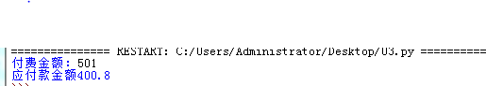

1. 从键盘输入学生的成绩，根据以下规则在屏幕输出该成绩对应的等级。

源代码：

s=float(input("分数："))

if s >90:

print("优秀")

if s > 80 and s <= 90:

print("良好")

if s > 70 and s <= 80:

print("中等")

if s > 60 and s <= 70:

print("及格")

if s < 60:

print("不及格")

结果：

================== RESTART: C:/Users/lenovo/Desktop/3.3.py ==================

分数：85

良好

